**建立调查活动目的是使用后台记录用户是否在活动期间订购，**

首次进入芒果专区时如果用户为订购状态记录用户为首次进入，每次进入活动页面判断是否用户订购，如果用户为首次进入状态且订购状态则为活动期间订购

**建立调查活动步骤：**

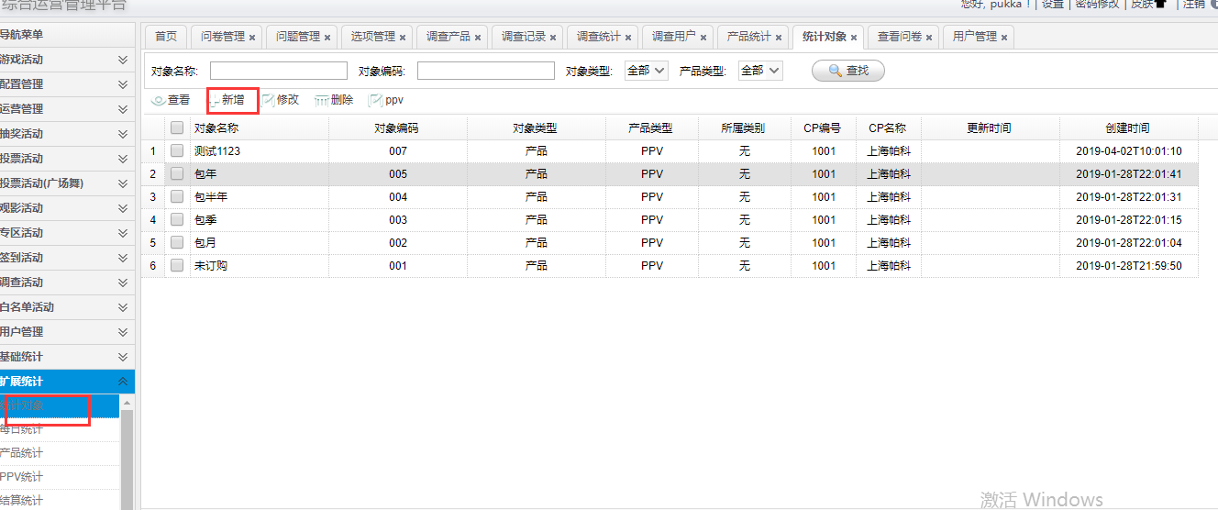

新增一个对象，对象编码提供给epg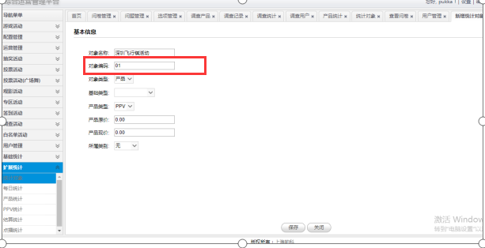

新增一个问卷，产品关联飞行棋活动对象

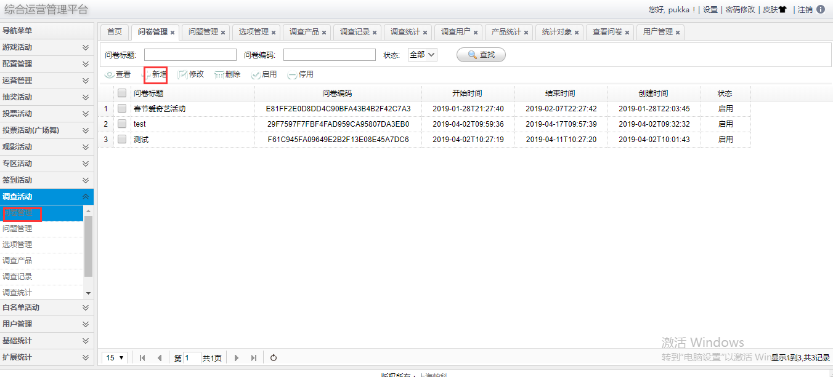

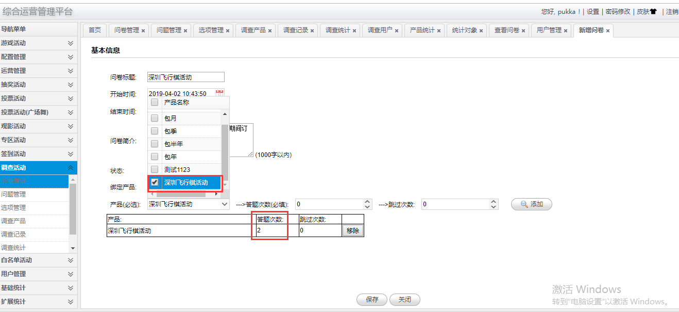

提供问卷id和产品code给epg开发

